银川市金凤区第一小学
工作简报
2026年（第3期）
金凤区第一小学 2026年1月6日
善润童心 启智成长
为落实立德树人根本任务，深化“双减”政策成效，金凤区第一小学以“日行一善”德育品牌为抓手，于1月6日圆满完成2025—2026学年第一学期一、二年级综合素养测评活动。
本次测评打破单一学科测试壁垒，创新整合8门课程内容，秉持“善言、善行、善思”的育人理念，采用情境化、游戏化、跨学科的多元评价模式，彻底突破传统纸笔测试的局限。活动构建起“知识检测+品德培育+素养发展”三位一体的评价体系，让低年级学子在趣味闯关中沉浸式感受善文化的独特魅力，真正实现了知识巩固与品德涵养的双向赋能。
本次测评紧扣“日行一善”文化内核，将语文、数学、英语、科学、体育、劳动、艺术（音乐、美术）八门课程有机整合，设计“善之语·传温情”“善之思·解难题”“善之音·联世界”“善之行·显身手”“善之美·创未来”五大主题关卡。每个关卡均以真实生活情境为载体，既对应学科核心素养目标，又渗透“善言、善行、善思”的德育要求，活动现场，学生们在各关卡中展现出扎实的知识基础、良好的行为习惯与鲜活的创造力。实现“学科知识、实践能力、品德修养”的三维协同评价，让评价过程成为学生践行善念、提升素养的成长旅程。
此次活动不仅全面检验了学生的综合素养，更让“善言、善行、善思”的理念扎根童心，实现了“知识检测与品德培育双向赋能、学科融合与素养发展同步推进”的目标。同时，活动形成的“德育品牌+评价体系”融合模式、跨学科情境化任务设计、多元化评价工具包等实践成果，为低学段落实“双减”政策、推进素养导向评价改革提供了宝贵经验。
金凤一小的这一实践探索，实现了“育分”到“育人”的转变，为低学段“双减”落地与素养导向评价改革提供了鲜活经验，也让评价成为立德树人的重要载体，为学生全面发展、健康成长搭建起更广阔的平台。
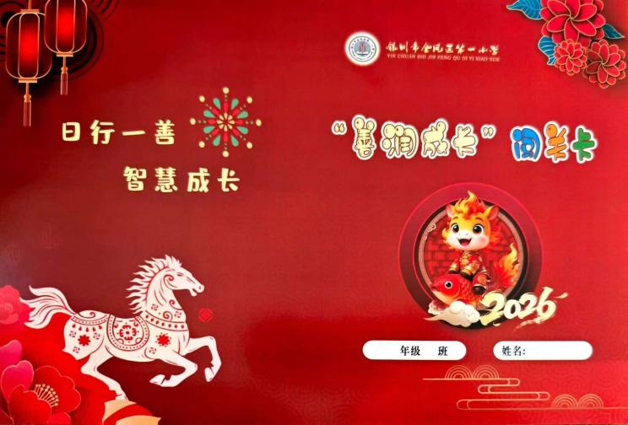
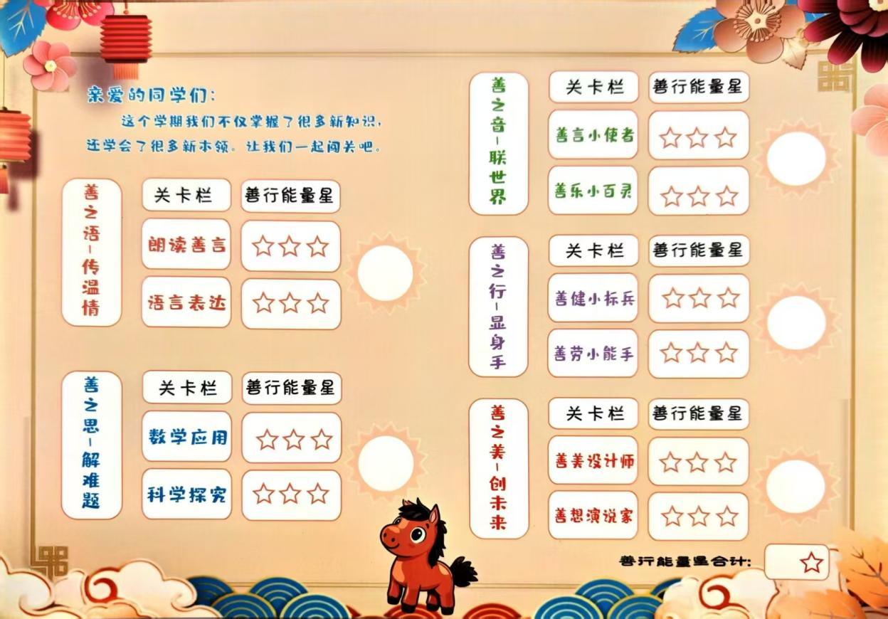
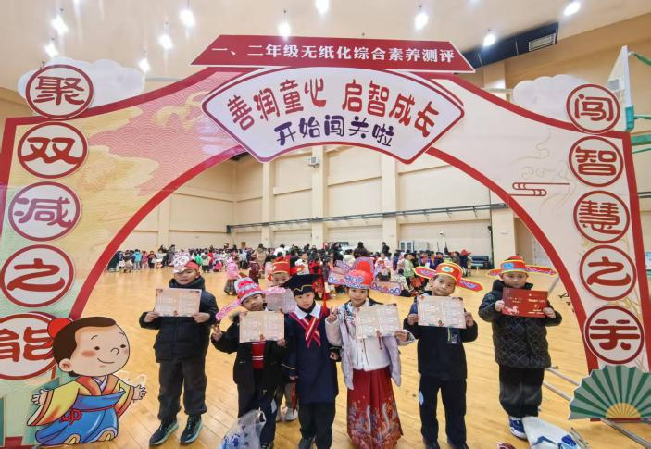

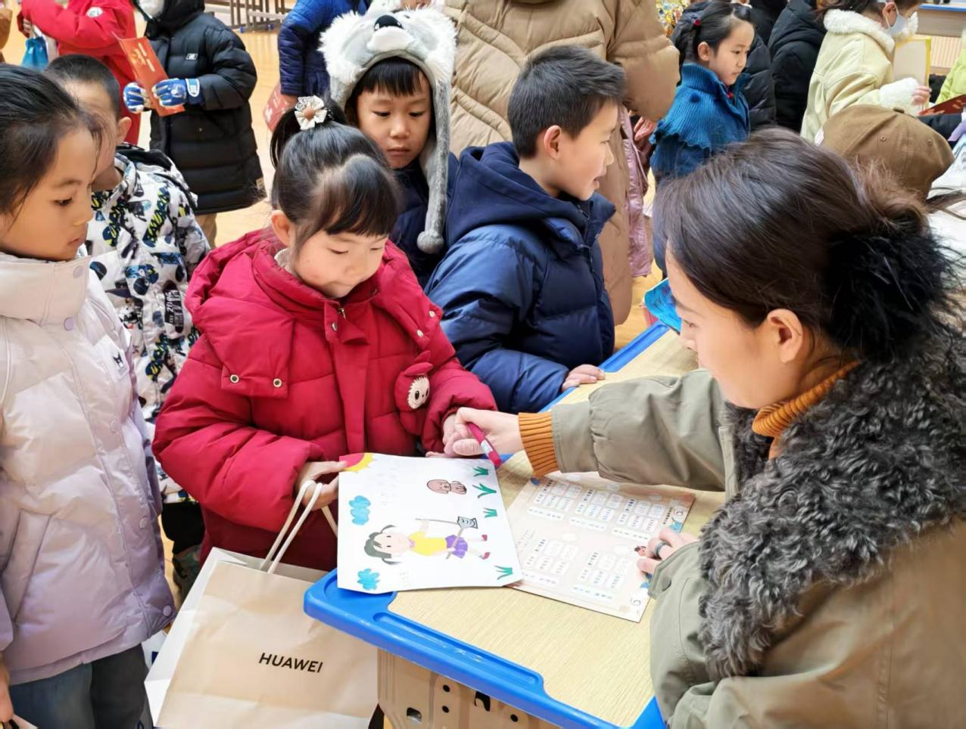
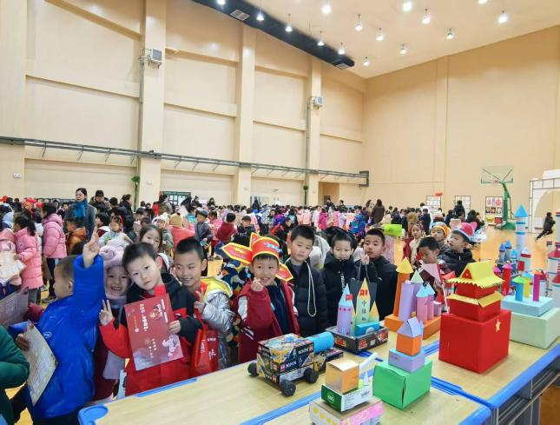
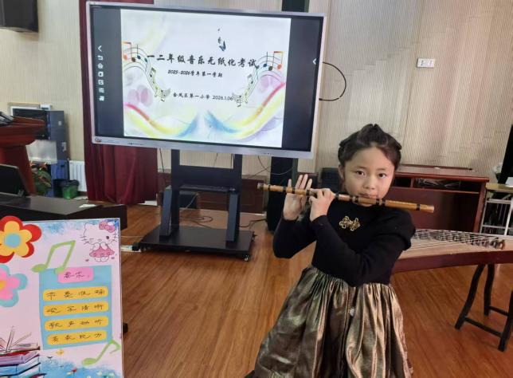
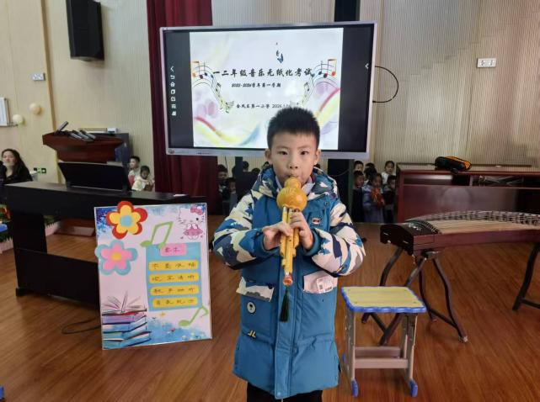
签发：马小燕 审核：贾秀云 供稿：余子夜
抄送：金凤区教育局

